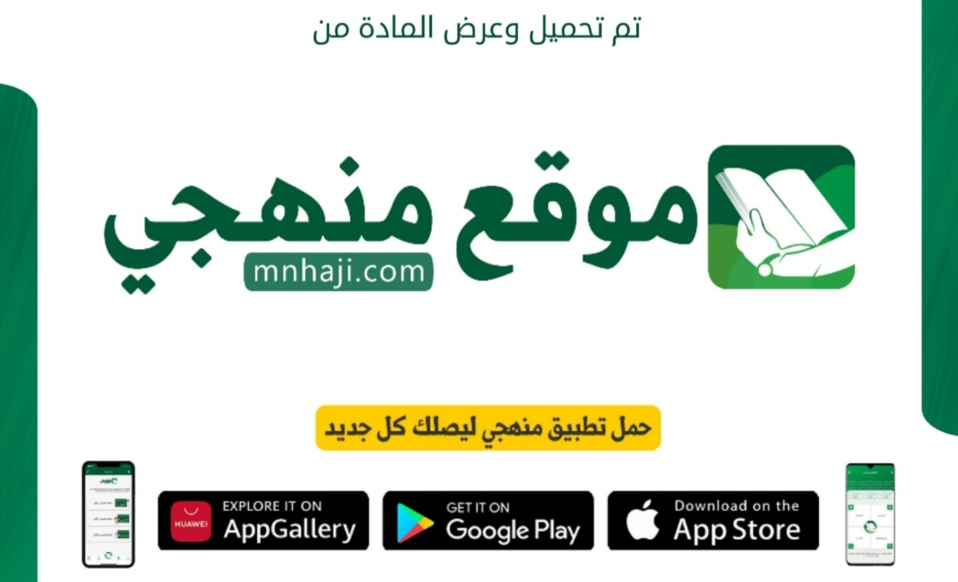

|  |  |  |  |  |  |  |  |  |  |
| --- | --- | --- | --- | --- | --- | --- | --- | --- | --- |
| **توزيع منهج مادة ( المهارات الحياتية والأسرية ) للصف الثالث الابتدائي - الفصل الدراسي الثالث - العام الدراسي ( ١٤٤٦ هــ )** | | | | | | | | | |
| **الأسبوع الأول** | **الأسبوع الثاني** | | **الأسبوع الثالث** | **أسبوع إجــــــــــازة** | | **أسبوع إجــــــــــازة** | | | **الأسبوع الرابع** |
| ( ٢/٩ ــــ ٦/٩ ) | ( ٩/٩ ــــ ١٣/٩ ) | | ( ١٦/٩ ــــ ٢٠/٩ ) | ( ٢٣/٩ ــــ ٢٧/٩ ) | | ( ١/١٠ ــــ ٥/١٠ ) | | | ( ٨/١٠ ــــ ١٢/١٠ ) |
| **السلامة من أشعة الشمس** | **السلامة من أشعة الشمس** | | **السلامة أثناء السباحة** | **إجـــازة عيــد الفطــر** | | **إجـــازة عيــد الفطــر** | | | **كيف أقضي وقت فراغي بما يفيد؟** |
| **الأسبوع الخامس** | **الأسبوع السادس** | | **الأسبوع السابع** | **الأسبوع الثامن** | | **الأسبوع التاسع** | | | **الأسبوع العاشر** |
| ( ١٥/١٠ ــــ ١٩ /١٠ ) | ( ٢٢/١٠ ــــ ٢٦/١٠ ) | | ( ٢٩/١٠ ــــ ٣/١١ ) | ( ٦/١١ ــــ ١٠/١١ ) | | ( ١٣/١١ ــــ ١٧/١١ ) | | | ( ٢٠/١١ ــــ ٢٤/١١ ) |
| **كيف أقضي وقت فراغي بما يفيد؟** | **كيف أختار أصدقائي؟** | | **كيف أختار أصدقائي؟** | **أقسام الغذاء** | | **أقسام الغذاء** | | | **آداب حفظ الغذاء** |
| **الأسبوع الحادي عشر** | **أسبوع إجــــــــــازة** | | **أسبوع إجــــــــــازة** | **الأسبوع الثاني عشر** | | **الأسبوع الثالث عشر** | | |  |
| ( ٢٧/١١ ــــ ٢/١٢ ) | ( ٥/١٢ ــــ ٩/١٢ ) | | ( ١٢/١٢ ــــ ١٦/١٢ ) | ( ١٩/١٢ ــــ ٢٣/١٢ ) | ( ٢٦/١٢ ــــ ١/١ ) | | | **بداية إجازة نهاية العام الدراسي ١/١/١٤٤٧هـ**  **بداية الدراسة للعام الجديد ١/٣/١٤٤٧هـ** | |
| **تماريـن عــــامـة** | **إجـــازة عيــد الأضحــى** | | **إجـــازة عيــد الأضحــى** | **مراجعــة عـامــــة** | **اختبارات الفصل الثالث** | | |
| **معلم المادة :** | | **مدير المدرسة :** | | | | | **المشرف التربوي:** | | |

تم العمل على هذا التوزيع من قبل فريق منهجي التعليمي

وهو توزيع مبدئي يمكن استخدامه أو التعديل عليه

حسب ما يراه المعلم مناسباً له وذلك باستخدام ملف الوورد المرفق معه

يسمح النقل مع ذكر المصدر

ولا نسمح بحذف الحقوق إلا للاستخدام الشخصي فقط

